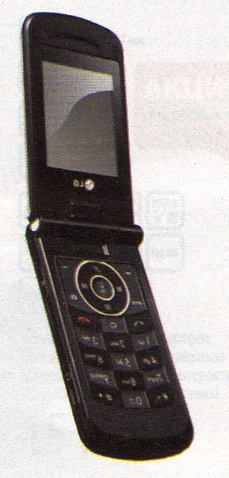
«МОБИЛЬНИК» И ВАША БЕЗОПАСНОСТЬ

«Мобильник» как и любой прибор является источником электромагнитного излучения, которое отрицательно влияет на организм человека. Поэтому постарайтесь обезопасить себя от этого вредного излучения, выполняя следующие рекомендации:

- Разговор по мобильному телефону необходимо сделать коротким;
- В условиях неустойчивого приема мощность аппарата автоматически повышается, и таким образом значительно усиливается его вредное влияние;

РЕКОМЕНДУЕТСЯ: воздержаться от длительных разговоров или найти место с устойчивым приемом.

- Если у вас есть дача или загородный дом, наилучший выход – использовать стационарную внешнюю круговую или направленную антенну;
- Применение комплектов “Mini Hands Free” уменьшает облучение головы и перераспределяет его на все тело. Но провод комплекта работает как переизлучающая антенна;
- Не портите антенну телефона. Изменение ее геометрических размеров, изгиб, кручение неизбежно ухудшает качество приема и мощность передатчика неминуемо увеличивается;

Используйте только фирменные антенны изготовителей аппарата.
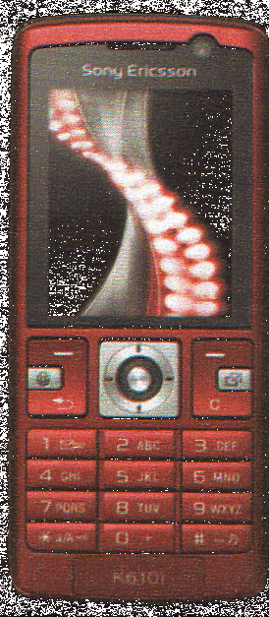
- Всегда пользуйтесь проводным телефоном, когда есть такая возможность;
- Чаще заменяйте разговор на послание SMS сообщений;
- Исключите возможность использования сотового телефона детьми;
- При покупке телефона выбирайте с наименьшей мощностью излучения (предпочтительнее стандарт связи GSM 1800 и CDMA 800;
- Носите мобильный телефон в сумке, кармане верхней одежды или в руке;
- Не стоит носить телефон на поясе (для мужчин) и на груди (для женщин);

ПОМНИТЕ:

- Чем больше время разговора по телефону, тем больше воздействия он оказывает на человека.
- Выбирайте телефон с большей чувствительностью приемника – это не только увеличивает расстояние уверенной связи, но и позволяет использовать передатчик меньшей мощности на базовой станции.

ПАМЯТКА

«МОБИЛЬНИК» И ВАША БЕЗОПАСНОСТЬ

Ачинск
2017г.

